
หน่วยการเรียนรู้ที่ ๑๙
ภาษาไทยมาตรฐานและภาษาถิ่น
เสียง

แผนการจัดการเรียนรู้ที่ ๒

รู้จักภาษาไทยมาตรฐานและภาษาถิ่น (2)


ชั้นประถมศึกษาปีที่ ๒ เวลา ๑ ชั่วโมง

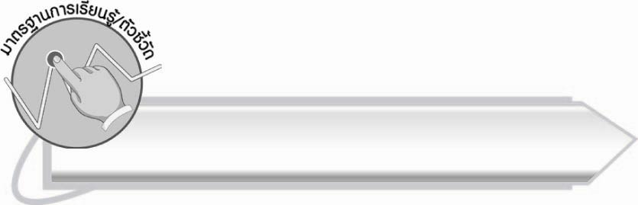
มาตรฐานการเรียนรู้/ตัวชี้วัด

มาตรฐานการเรียนรู้
มาตรฐาน ท ๔.๑ เข้าใจธรรมชาติของภาษาและหลักภาษาไทย การเปลี่ยนแปลงของภาษา
และพลังของภาษา ภูมิปัญญาทางภาษา และรักษาภาษาไทยไว้เป็นสมบัติของชาติ
ตัวชี้วัด
ท ๔.๑ ป. ๒/๕ เลือกใช้ภาษาไทยมาตรฐานและภาษาถิ่นได้เหมาะสมกับกาลเทศะ


จุดประสงค์การเรียนรู้สู่ตัวชี้วัด

๑. อธิบายลักษณะของภาษาไทยมาตรฐานและภาษาถิ่น (K)
๒. พูดและบอกความหมายภาษาไทยมาตรฐานและภาษาถิ่นได้ (P)
๓. มีความตั้งใจในการเรียนรู้ (A)


สาระสำคัญ

การรู้จักภาษาไทยมาตรฐานและภาษาถิ่น ทำให้เข้าใจการสื่อสารของคนในสังคมมากยิ่งขึ้น
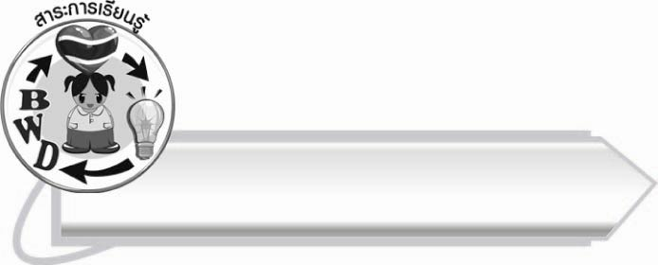
สาระการเรียนรู้

ภาษาไทยมาตรฐานและภาษาถิ่น


สมรรถนะสำคัญของผู้เรียน

๑. ความสามารถในการสื่อสาร
- ทักษะการอ่าน
- ทักษะการเขียน
- ทักษะการฟัง การดู และการพูด
๒. ความสามารถในการคิด
- การจำแนก
- การสังเคราะห์
- การสรุปความรู้
๓. ความสามารถในการแก้ปัญหา



คุณลักษณะอันพึงประสงค์

ใฝ่เรียนรู้
ตัวชี้วัดที่ ๔.๑ ตั้งใจ เพียรพยายามในการเรียนและเข้าร่วมกิจกรรมการเรียนรู้
มุ่งมั่นในการทำงาน
ตัวชี้วัดที่ ๖.๑ ตั้งใจและรับผิดชอบในการปฏิบัติหน้าที่การงาน
ตัวชี้วัดที่ ๖.๒ ทำงานด้วยความเพียรพยายามและอดทนเพื่อให้งานสำเร็จ
ตามเป้าหมาย
รักความเป็นไทย
ตัวชี้วัดที่ ๗.๒ เห็นคุณค่าและใช้ภาษาไทยในการสื่อสารได้อย่างถูกต้อง
เหมาะสม

ชิ้นงานหรือภาระงาน (หลักฐาน ร่องรอยแสดงความรู้)

การฝึกพูดภาษาถิ่นต่าง ๆ

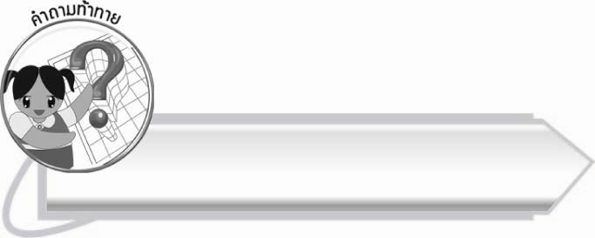
คำถามท้าทาย

นักเรียนคิดว่า การศึกษาภาษาไทยมาตรฐานและภาษาถิ่น มีประโยชน์อย่างไร

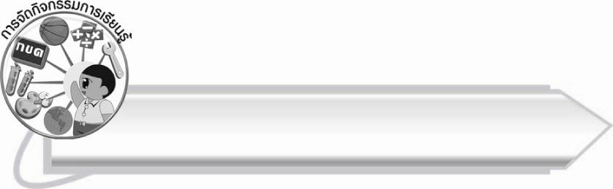
การจัดกิจกรรมการเรียนรู้

๑. ให้นักเรียนร่วมกันแสดงความคิดเห็น โดยครูใช้คำถามท้าทาย ดังนี้
๏ นักเรียนคิดว่า การศึกษาภาษาไทยมาตรฐานและภาษาถิ่น มีประโยชน์อย่างไร
๒. ให้นักเรียนอ่านและสังเกตคำในภาษาถิ่นใต้จากบัตรคำที่ครูติดบนกระดานแล้วร่วมกันบอกคำที่เป็นภาษาไทยมาตรฐานตามความเข้าใจของนักเรียน ครูช่วยแนะนำและกระตุ้นความคิดนักเรียน
หนน
หลาด
เค้

(ถนน) (ตลาด) (จระเข้)
๓. ให้นักเรียนร่วมกันสนทนาเกี่ยวกับลักษณะของคำในภาษาถิ่นใต้
( ตัวอย่างคำตอบ คำในภาษาถิ่นใต้บางคำใช้คำเดียวกับภาษาไทยมาตรฐานแต่ออกเสียงสั้นลง)

๔. ให้นักเรียนศึกษาและเปรียบเทียบคำที่มีความหมายเดียวกันจากตาราง เปรียบเทียบคำที่มีความหมายเดียวกันที่ครูติดบนกระดาน
ตารางเปรียบเทียบคำที่มีความหมายเดียวกัน
ภาษาไทยมาตรฐาน | ภาษาถิ่นเหนือ | ภาษาถิ่นอีสาน | ภาษาถิ่นใต้
พูด  ดู  อร่อย  มะละกอ  ปู่  ย่า  ตา  ยาย | อู้  ผ่อ  ลำ  บะก้วยเต้ด  ป้ออุ๊ย  แม่อุ๊ย  ป้ออุ๊ย  แม่อุ๊ย | เว้า  เบิ่ง  แซ่บ  บักหุ่ง  พอปู  แม่ญา  พอใหญ่  แมใหญ่ | แหลง  แล  หรอย  ลอกอ  ปู่ โป่  ย่า  พ่อเฒ่า  แม่เฒ่า

๕. ให้นักเรียนร่วมกันแต่งประโยคจากคำในตารางเปรียบเทียบให้เป็นภาษาถิ่นเดียวกัน เช่น
°
แม่อุ๊ยผ่อบะก้วยเต้ด
°
แม่ญาตำบักหุ่งแซ่บ
°
โป่แลลอกอ
๖. นักเรียนช่วยกันอภิปรายสรุปลักษณะของคำภาษาไทยมาตรฐานและภาษาถิ่น ครูช่วยเพิ่มเติมและกระตุ้นความคิดของนักเรียน
๗. ให้นักเรียนแลกเปลี่ยนความรู้และประสบการณ์เกี่ยวกับภาษาถิ่นที่รู้จัก
๘. ให้นักเรียนและครูร่วมกันสรุปความรู้ ดังนี้
๏ การรู้จักภาษาไทยมาตรฐานและภาษาถิ่น ทำให้เข้าใจการสื่อสารของคนในสังคมมากยิ่งขึ้น


การจัดบรรยากาศเชิงบวก

ให้นักเรียนแลกเปลี่ยนความรู้และประสบการณ์ซึ่งกันและกัน ทำให้เข้าใจภาษาถิ่นมากขึ้น

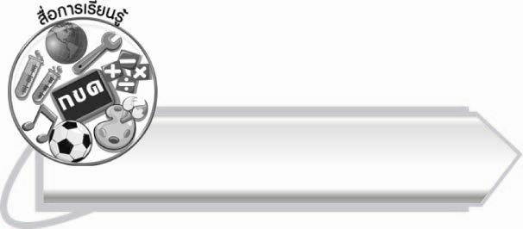
สื่อการเรียนรู้

๑. บัตรคำ
๒. ตารางเปรียบเทียบคำภาษาถิ่นที่มีความหมายเดียวกัน

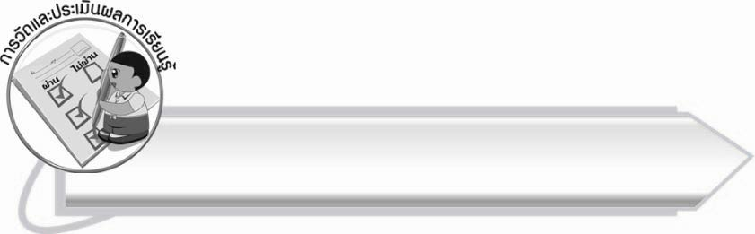
การวัดและประเมินผลการเรียนรู้

๑. วิธีการวัดและประเมินผล
สังเกตพฤติกรรมของนักเรียนในการเข้าร่วมกิจกรรม
๒. เครื่องมือ
แบบสังเกตพฤติกรรมการเข้าร่วมกิจกรรม
๓. เกณฑ์การประเมิน
การประเมินพฤติกรรมการเข้าร่วมกิจกรรม
ผ่านตั้งแต่ ๒ รายการ ถือว่า ผ่าน
ผ่าน ๑ รายการ ถือว่า ไม่ผ่าน

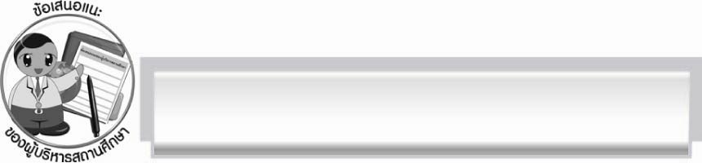
ข้อเสนอแนะของผู้บริหารสถานศึกษา
______________________________________________________________________________
______________________________________________________________________________
______________________________________________________________________________
______________________________________________________________________________
______________________________________________________________________________
______________________________________________________________________________
______________________________________________________________________________
______________________________________________________________________________
______________________________________________________________________________
______________________________________________________________________________
______________________________________________________________________________
______________________________________________________________________________
______________________________________________________________________________
______________________________________________________________________________
______________________________________________________________________________
______________________________________________________________________________
______________________________________________________________________________
______________________________________________________________________________
______________________________________________________________________________
______________________________________________________________________________
______________________________________________________________________________
______________________________________________________________________________
______________________________________________________________________________
______________________________________________________________________________

ลงชื่อ_________________________ (ผู้บริหารสถานศึกษา)
(_________________________)
________/________/_______


บันทึกหลังการสอน

ผลการจัดการเรียนการสอน

______________________________________________________________________________
______________________________________________________________________________
______________________________________________________________________________
______________________________________________________________________________
______________________________________________________________________________
______________________________________________________________________________

ปัญหา/อุปสรรค

______________________________________________________________________________
______________________________________________________________________________
______________________________________________________________________________
______________________________________________________________________________
______________________________________________________________________________
______________________________________________________________________________

แนวทางแก้ไข

______________________________________________________________________________
______________________________________________________________________________
______________________________________________________________________________
______________________________________________________________________________
______________________________________________________________________________
______________________________________________________________________________

ลงชื่อ_____________________________ (ผู้บันทึก)
(_________________________)
________/________/_______

